안녕하십니까?
마음에 떠올리면 늘 힘이 되는 여러 동역자분들에게 인사드립니다.

여러분들의 기도와 도움덕분에 공사는 잘 진행되고 있습니다.
이제까지 봐왔지만 요즘같이 공사가 빨리 진행되고 인부들이 현장에서 많이 일하고 있는 건 처음인듯합니다.
사람들로 복잡하고 여러 요란한 기계소리들과 망치소리들이 시끄러운 가운데 서 있으면 절로 신이 납니다. 새로 일하게 된 건축업자도 아주 정직하고 성실하여서 3개월 정도 지나면 공사를 끝낼수 있을것 같다고 말합니다. 하지만 우리에게 돈이 충분하다고 그거 의지해도 안되고 함께 일하는 사람이 믿을 만 하다고 사람 의지해서도 안되며, 하나님께서 하시고자 하시면 내가 의지하고 기대고 있던 것들을 순식간에 흔드실 수도 있다는 것을 겪어서 이제는 오직 하나님만 의지하고 바라보며 남은 공사를 끝내기를 소망합니다.
이상훈선교사님네와 함께 매일 건축현장에 나가서 꼼꼼히 살펴보고 챙기고, 특히 이송희 선교사님은 싼 가격에 좋은 자재를 구하기 위해서 직접 자재시장에 뛰어다니며 물건을 사러 다니고 있습니다. 우리가 이렇게 정성을 쏟아서 열심히 하고 있고 보시는 분들마다 훌륭하게 잘 지어지는 건물이다 라고 칭찬을 아끼지 않기에 저는 이것이 나의 자랑,나의 의가 될까 늘 조심스럽습니다.
정말 부끄러운 고백이지만 저는 예전에 그랬으며 앞으로도 충분히 그럴 기질이 있는 인간이기에 그렇습니다.
나의 모든 정성과 물질과 시간을 쏟아서 하나님을 위해서 열심히 일하였는데, 언젠가부터 열심히 일하는 나, 내가 이룬 일이 그 중심이 되어있고 하나님은 가려지는걸 봤습니다. 겉으로는 "하나님이 하셨습니다"라고 말했겠지만, 그건 그냥 덧붙여지는 말이요, 내 마음 깊은 곳에서는 어느새 "하나님께 뜨거운 나, 내가 하나님을 위해 하는 일" 에 대해서 뿌듯해하고 은근히 남들의 칭찬을 즐기는 나를 발견했습니다. 이게 바로 예수님이 꾸짖으셨던, 자기 의에 가득 찬 바리새인의 모습 아니겠습니까? 오직 주님이 긍휼히 여기셔서 저를 늘 붙들어 주셔서 이렇게 되지 않기를 기도할 뿐입니다.
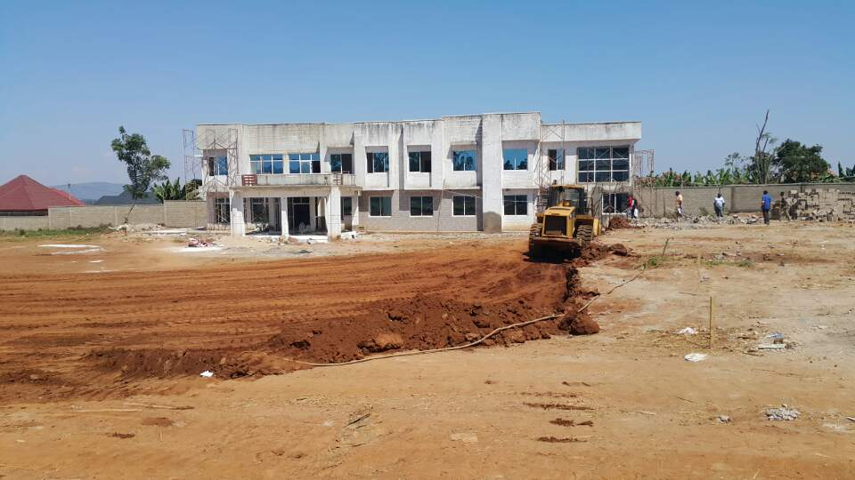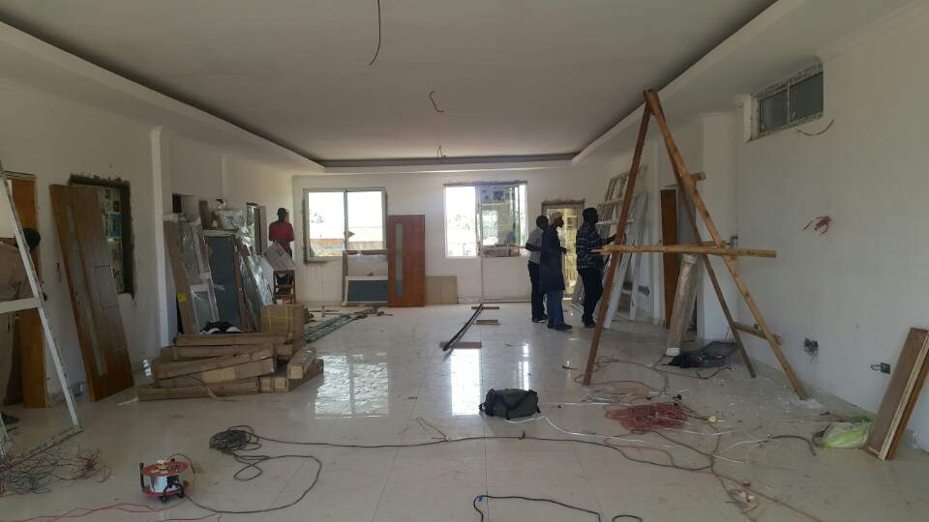
(잡초정리후 땅고르는 게스트하우스) (열심히 문을 달며 작업중인 병원)

얼마 전에 하나님께 정말 감사한 일이 있었습니다.
병원 일을 시작하기전에 먼저 저희들의 소명에 대해서 깊이 생각해볼 기회를 하나님께서 주셨습니다..
최근에 어떤 분이 저희에게 날카롭게 질문하였습니다. "한국에서 그 귀한 직장과 기회들을 다 버리고 여기까지 오셨는데 진료만 하시려고 오신 건 아니지요? 진료하시면서 어떻게 선교하고 계신가요? 앞으로는 어떻게 복음을 전파하실 계획인가요?"
그리고 말씀 선포없이 진료만 한다면 그건 NGO가 하는 의료와 무슨 차이가 있으며 르완다에 이민 와서 의료 행위하는것과 차이가 없지 않냐고 덧붙이셨습니다.
그분께서 노골적으로 지금 우리가 하고 있는 의료는 선교가 아니라고 선을 그으면서 하신 말씀이 상당히 언짢았습니다.
그 대화 후에 저희 두 부부는 집에 돌아와서 곰곰히 생각해봤습니다.
사실 예전 기도편지에도 적었듯이 의료가 과연 선교이냐 아니야, 이미 기독교가 널리 퍼져있는 나라에서 선교사가 무엇하느냐 는 질문은 저희에게 가끔 던져졌고 저희 마음에도 늘 남아있었지만, 사실은 답을 심각하게 찾지는 못했었습니다. 하나의 정답을 찾기도 어려울 뿐더러 수많은 이론과 의견 분분한 부분이어서 그냥 덮어두고 지내왔습니다.
하지만 이제는 그냥 지나칠 수가 없었습니다.
그분의 질문에 우리가 이렇게 언짢은 마음이 올라오는 것은 마음 깊은 곳에 해결 안 되는 부분, 예민한 부분이 건드려져서 그렇다는 생각이 떠올랐습니다. 그리고 하나님께서 우리 안의 무엇을 해결하기 원하시는지 물어보게 되었습니다.
일반적으로 생각하기에는 선교는 현지 사람들에게 복음에 대해 선포하고 하나님께로 이끄는 것이라고 예전부터 정의되어집니다. 그래서 진료만 하는 것은 선교라고 부르기에는 부족하다라고도 말합니다. 저희들도 이제까지 그것때문에 뭔가 마음에 걸림이 있었구요.
깊은 생각 끝에 우리가 소명에 대한 확신없음이 걸림이었다는것을 알게 되었습니다.
저희들은 하나님으로부터 르완다에 가라는 확신을 받았을 때 이곳의 아픈 사람들을 보면서 그들을 섬기는 것에 대한 강한 부르심이 있었습니다, 저희들은 현지분들과 성경공부하며 복음을 나누거나 기도모임을 하거나 세례를 베푸는 걸로는 부름 받지 않았습니다.
저희에게 진료는 단지 사람을 치료하는 목적이 아니라, 하나님의 부르심에 순종하는 것이었고, 삶으로 하나님을 드러내는 길이요, 복음의 증인으로 사는 것이었습니다.
사람들의 기준에 말로 선포되어지는 복음이 있어야 선교라고 해서, 제가 사람들에게 선교사로 인정받기 위해서 하나님께서 제게 주신 진료라는 소명 외에 말씀선포를 덧붙일 수는 없습니다.
남들에게 선교사라고 불려지기 위해서 하나님께서 제게 주신 소명외에 다른것을 더하느니 차라리 그냥 의사선생님으로 불리는 게 더 낫다는 마음이 들었습니다.
이 일을 통해서 저희부부에게는 진료가 하나님을 드러내는 일이요 하나님을 증거하는 일임을 그리고 바로 그 진료가 우리의 소명임을 확실히 깨닫게 되었습니다..
그리고 이제는 진료외에 어떻게 선교하느냐는 질문에도 답을 드릴수 있을것 같습니다.
우리에게 보내주시는 아픈 이들을 하나님 안에서 최선을 다해 진료하는 게 바로 저희를 이곳으로 부르신 하나님의 부르심이었고, 제가 경험하고 있는 주의 복음을 증거하는 것이요, 저희들에게는 선교입니다. 라고요

기도제목
병원을 오픈할 날이 다가오니 구체적으로 기도부탁드려야할 것 같습니다.
1.병원 오픈때 도움의 손길들이 많이 필요합니다.
처음에 셋팅할때는 모든것이 새롭기 때문에 함께 도와줄 한국분들이 필요합니다.
간호부분, 내시경간호사분(현지에는 내시경보조를 할 줄아는 간호사가 없어서 가르쳐야만 하 는데 박선교사가 직접 내시경을 하면서 다 하기는 무리입니다.), 행정일을 도와주실분들 등등
하나님께서 예비하신 동역의 사람들이 함께 하실수 있기를 기도합니다.
2.공사가 미뤄진 관계로 의료장비가 지금 거의 일년가까이 컨테이너에 보관되어있습니다.
병원이 완공되어 시작할때 의료장비들이 아무 문제없이 잘 작동할수 있기를 기도부탁드립니다.
3.서민보험환자(미트웰보험) 들을 저희들이 진료할수 있도록 정부와의 진행이 원만히 잘 되기를 기도부탁드립니다.

